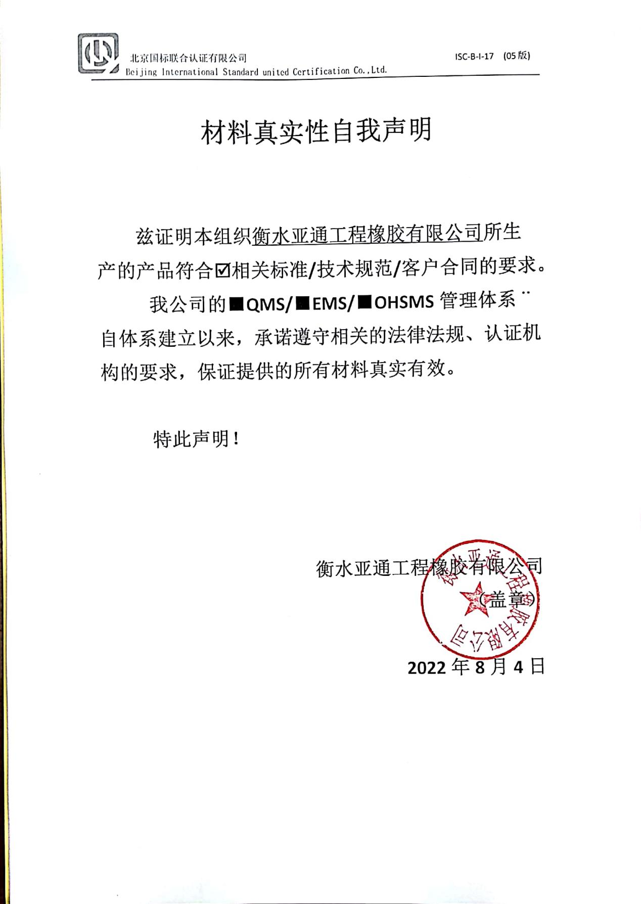
材料真实性自我声明

兹证明本组织衡水亚通工程橡胶有限公司所生产的产品符合þ相关标准/技术规范/客户合同的要求。
我公司的■QMS/■EMS/■OHSMS管理体系¨自体系建立以来，承诺遵守相关的法律法规、认证机构的要求，保证提供的所有材料真实有效。

特此声明！

衡水亚通工程橡胶有限公司
（盖章）

2022年8月4日

